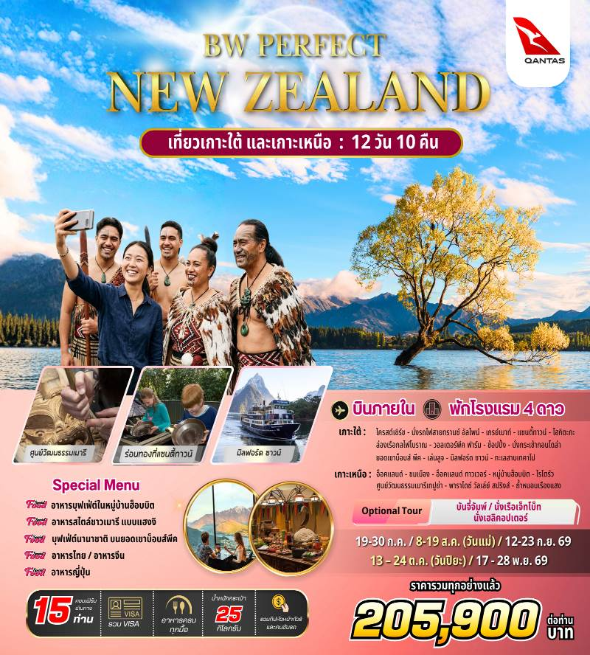

BW PERFECT New Zealand
(South & North) 12 Days/10Nights

ไครสต์เชิร์ช – เกรย์เมาท์-ฟ๊อกซ์ กลาเซียร์ –ทะเลสาบวานากา – ควีนส์ทาวน์ –
มิลฟอร์ด ซาวน์ - เทคาโป – โรโตรัว – อ๊อคแลนด์
โดยสายการบินแควนตัส แอร์ไลน์ (QF)
วัน | รายการ | อาหาร |  |  | โรงแรม
วัน | รายการ | B | L | D | โรงแรม
1 | กรุงเทพฯ – ซิดนีย์
2 | ซิดนีย์ – ไครสต์เชิร์ช - ชมเมือง |  |  |  | Rydges Latimer Hotel (4*)  หรือเทียบเท่า (คืนที่1)
3 | ไครสต์เชิร์ช – นั่งรถไฟสายทรานซ์ อัลไพน์ –เกรย์เมาท์ - แซนตี้ทาวน์ – โฮกิตะกะ |  |  |  | Hokitika Beachfront Hotel(4*)  หรือเทียบเท่า (คืนที่2)
4 | โฮกิตะกะ – ฟรานส์โจเซฟ กลาเซียร์ – ฟ๊อกซ์ กลาเซียร์ – ทะเลสาบวานากา  *OPTIONAL TOUR* - HELICOPTER |  |  |  | Oakridge Resort Lake Wanaka (4*)  หรือเทียบเท่า (คืนที่3)
5 | ทะเลสาบวานากา – ต้นวานากา - PUZZLING WORLD – KINROSS WINERY  แอร์โร่ทาวน์ - ควีนส์ทาวน์  *OPTIONAL TOUR* – JETBOATING, BUNGY JUMPING |  |  |  | Mercure Queenstown Hotel(4*)  หรือเทียบเท่า (คืนที่4)
6 | ควีนส์ทาวน์ – นั่งเรือ TSS EARNSLAW & WALTER PEARK FARM – ช้อปปิ้ง – นั่งกระเช้ากอนโดล่าสู่ ยอดเขาบ๊อบส์ พีค - เล่นลูจ |  |  |  | Mercure Queenstown Hotel(4*)  หรือเทียบเท่า (คืนที่5)
7 | ควีนส์ทาวน์ – มิลฟอร์ด ซาวน์ (รับประทานอาหารบนเรือ)– ควีนส์ทาวน์ |  |  |  | Mercure Queenstown Hotel(4*)  หรือเทียบเท่า (คืนที่6)
8 | ควีนส์ทาวน์ – ครอมเวลล์ -ร้านผลไม้ท้องถิ่น – ทะเลสาบเทคาโป - ไครสต์เชิร์ช |  |  |  | Rydges Latimer Hotel (4*)  หรือเทียบเท่า (คืนที่7)
9 | ไครสต์เชิร์ช - (บินภายใน) - อ็อคแลนด์ - ชมเมือง - หอคอยสกายทาวน์เวอร์ |  |  |  | Auckland Rydges Hotel (4*)  หรือเทียบเท่า (คืนที่8)
10 | อ็อคแลนด์ – หมู่บ้านฮ๊อบบิต – โรโตรัว  ศูนย์วัฒนธรรมเมารีเทปูย่า |  |  |  | Rotorua Rydges Hotel (4*)  หรือเทียบเท่า (คืนที่9)
11 | โรโตรัว-พาราไดซ์ วัลเล่ย์ สปริงส์–ถ้ำหนอนเรียงแสงไวโตโม่ -อ๊อคแลนด์ - ช้อปปิ้ง |  |  |  | Auckland Novotel Airport(4*)  หรือเทียบเท่า (คืนที่10)
12 | อ็อคแลนด์ – ซิดนีย์ – กรุงเทพฯ

กำหนดการเดินทาง | ราคา  205,900 บาท/ท่าน  (รวมค่าวีซ่า+ค่าทิปหัวหน้าทัวร์+คนขับรถ)
19 – 30 กรกฎาคม 2569
8 –19 สิงหาคม2569(วันแม่แห่งชาติ)
12 – 23 กันยายน 2569
13 – 24 ตุลาคม 2569
(วันปิยมหาราช)
17 – 28 พฤศจิกายน 2569

วันแรก กรุงเทพฯ – ซิดนีย์ (แวะเปลี่ยนเครื่อง)
15.00 น. คณะเดินทางพร้อมกันที่ ท่าอากาศยานสุวรรณภูมิ ชั้น 4 ประตูทางเข้า หมายเลข 6 เคาน์เตอร์สายการแควนตัสแอร์ไลน์ (QF) เจ้าหน้าที่คอยต้อนรับและบริการเอกสารการเดินทาง
18.10 น. ออกเดินทางสู่ นครซิดนีย์ ประเทศออสเตรเลีย โดยเที่ยวบินที่ QF296
วันที่สอง ซิดนีย์ – ไครสต์เชิร์ช - ชมเมือง
07.25 น. เดินทางถึง เมืองซิดนีย์ ประเทศออสเตรเลีย เพื่อแวะเปลี่ยนเครื่อง
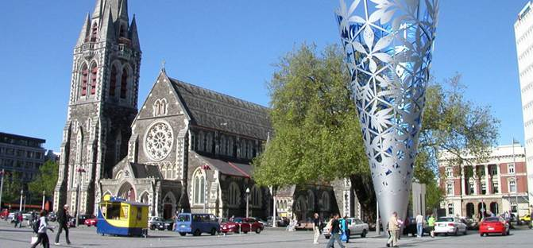
10.20 น. ออกเดินทางสู่ เมืองไครสต์เชิร์ช เกาะใต้ ประเทศนิวซีแลนด์ โดยเที่ยวบินที่ QF137
15.25 น. ถึงสนามบินเมืองไคร้สท์เชิร์ ประเทศนิวซีแลนด์ นำท่านผ่านขั้นตอนการตรวจคนเข้าเมืองแล้วนำท่าน ชมเมืองไครสต์เชิร์ช (Christchurch) กัน ซึ่งถ้าเราเดินมานิดหน่อยจาก Riverside Market เราจะเจอกับถนนช้อปปิ้งกลางเมือง ที่เราสามารถมาเดินเล่นชิลๆได้ จากถนนช้อปปิ้ง เดินมายังฝั่งตรงข้ามนิดหน่อย ท่านจะเจอ Bridge of Remembrance หรือ สะพานแห่งความทรงจำ ที่ทางนิวซีแลนด์ได้สร้างขึ้นเพื่อรำลึกถึงชาวนิวซีแลนด์ที่เสียชีวิตในสงครามโลกครั้งที่ 1 รวมถึงชาวนิวซีแลนด์ที่ได้เข้าร่วมสงครามโลกครั้งที่ 2 ซึ่งเป็นเหตุการณ์สำคัญของโลกเรานั่นเอง จากนั้นนำท่านชม แม่น้ำเอวอน (Avon River) ที่ถือเป็นแม่น้ำสายหลักของเมืองไคร้สต์เชิร์ช (Christchurch) ด้วยความที่แม่น้ำไหลผ่านย่านกลางเมือง CBD เค้าด้วย ตรงนั้นเลยมีพื้นที่สาธารณะให้คนในเมืองเค้าได้มาพักผ่อน และทำกิจกรรมต่างๆ ผ่านชม Christchurch Botanic Gardens หรือ สวนพฤกษศาสตร์ไครสต์เชิร์ช ซึ่งอยู่ใจกลางเมืองเป็นที่พักผ่อนหย่อนใจของคนที่นี่ โดยสวนพฤกษศาสตร์แห่งนี้ เริ่มต้นตั้งแต่ปี ค.ศ. 1863
ค่ำ รับประทานอาหารค่ำ ณ ภัตตาคารจีน
นำท่านเข้าสู่ที่พัก RYDGES LATIMER HOTEL หรือเทียบเท่า 4* (คืนที่1)
วันที่สาม ไครสต์เชิร์ช - นั่งรถไฟสายทรานซ์ อัลไพน์ – เกรย์เมาท์ - แซนตี้ ทาวน์ – โฮกิติกะ
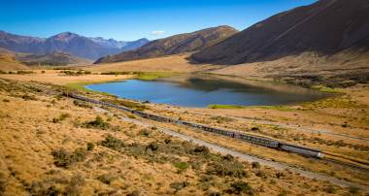
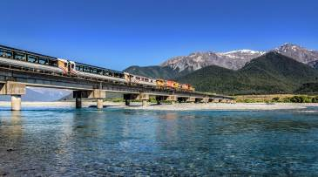
เช้า รับประทานอาหารเช้า ณ ห้องอาหารในโรงแรม
นำท่านเดินทางสู่ สถานีรถไฟ เพื่อเช็คอินที่สถานีไคร้สท์เชิร์ช ให้ท่านได้เพลิดเพลินไปกับ รถไฟสายทรานซ์ อัลไพน์ โดยระหว่างทางท่านจะพบบรรยากาศแสนโรแมนติดที่สวยงามสองข้างทาง ผ่านอาคารบ้านเรือนสู่ทัศนียภาพที่เป็นชนบทผ่านฟาร์มแกะ ฟาร์มวัว และเข้าสู่เทือกเขาแอลป์ทีมีภูเขาสูงปกคลุมไปด้วยหิมะในฤดูหนาว ผ่านวิวแม่น้ำลำธารที่สวยงามก่อนเข้าสู่สถานีอาเธอร์พาส จากนั้นนำท่านเดินทางต่อไปยัง เมืองเกร์เมาท์
เที่ยง รับประทานอาหารกลางวันแบบท้องถิ่น
นำท่านชม SHANTY TOWN HERITAGE PARK ซึ่งเป็นสถานที่จะนำท่านย้อนกลับไปยังร้อยกว่าปีก่อนที่ยังเป็นยุคตื่นทองของประเทศนิวซีแลนด์ที่เคยเชื่อว่าดินแดนแห่งนี้จะมีทองมากมาย ทำให้ผู้คนจากทั่วโลกมาเสี่ยงโชคหาทองกันที่แห่งนี้ หมู่บ้านจำลองแซนตี้ทาวน์นี้จะให้ท่านได้ชมบ้านเก่าๆพร้อมอุปกรณ์เครื่องใช้ของนักขุดทอง ชมร้านขายของที่ขายสินค้าจำเป็นของชาวบ้าน ชมโบสถ์ในสมัยก่อน ร้านถ่ายรูป ธนาคาร ร้านขายเนื้อ ร้านตัดผม สถานีดับเพลิง นอกจากนี้ท่านยังสามารถนั่งรถไฟหัวจักรไอน้ำโบราณ ที่สมัยก่อนใช้ขนถ่านหิน ไม้ท่อนซุงจากป่าลึกออกมา และให้ท่านได้ชมการจำลองการขุดทองและร่อนทองอีกด้วย จากนั้นเดินทางสู่เมืองโฮกิติกะ
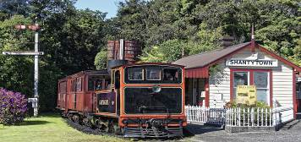
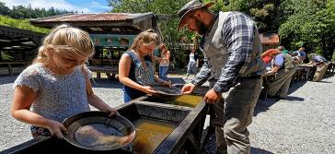

ค่ำ รับประทานอาหารค่ำแบบตะวันตก ณ ห้องอาหารในโรงแรม
นำท่านเข้าสู่ที่พัก HOKITIKA BEACHFRONT RESORT หรือเทียบเท่า 4* (คืนที่ 2)
วันที่สี่ โฮกิติกะ –ฟรานซ์ โจเซฟ (Optional tour Helicopter)–ฟ๊อก กราเซียร์ – ทะเลสาบวานากา
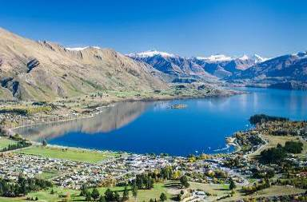
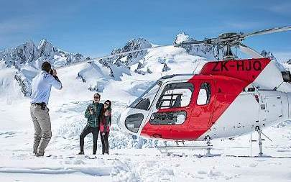
เช้า รับประทานอาหารเช้า ณ ห้องอาหารในโรงแรม
นำท่านเดินทางจาก เมืองโฮกิติกะ เมืองเล็กๆของฝั่งตะวันตกเกาะใต้ที่เด็มไปด้วยประวัติศาสตร์ เดินทางผ่านเมืองฟรานซ์โจเซฟ ที่ให้ท่านได้อิสระในการเลือกซื้อทัวร์นอกรายการอย่างเฮลิคอปเตอร์ที่จะนำท่านชมวิวธารน้ำแข็ง
(หมายเหตุ ***ไม่รวมค่านั่งเฮลิคอปเตอร์ ชมธารน้ำแข็งบนยอดเขา หากท่านใดสนใจกรุณาติดต่อสามารถสอบถามกับหัวหน้าทัวร์ เริ่มต้นที่ 20 นาที ราคาโดยประมาณ NZ$350-795 ***)
จากนั้นเดินทางต่อโดยผ่าน เมืองฟ๊อกกราเซียร์ เมืองเล็กๆในหุบเขาที่สวยงามกลางธรรมชาติที่สมบูรณ์เป็นเส้นทางสำคัญในฝั่งเส้นทางตะวันตก
เที่ยง รับประทานอาหารกลางวัน ณ ภัตตาคาร
นำท่านเดินทางสู่ ทะเลสาบวานากา โดยชมทัศนียภาพที่สวยงามระหว่างทางที่เป็นภูเขาสูง ผ่านไร่องุ่นที่นำมาผลิตไวน์ที่มีชื่อเสียงก่อนเข้าสู่เมืองวานากา แวะชมเมืองวานาก้าริมทะเลสาบที่สวยงามโดยมีภูเขาสูงอยู่อีกฟากหนึ่งของทะเลสาบที่ทำให้เป็นเมืองที่มีทัศนียภาพที่สวยงามและน่าอยู่อีกเมืองของนิวซีแลนด์
ค่ำ รับประทานอาหารค่ำ แบบตะวันตก ณ ภัตตาคาร
นำท่านเข้าสู่ที่พัก OAKRIDGE RESORT WANAKA HOTEL หรือเทียบเท่า 4* (คืนที่ 3)
วันที่ห้า ทะเลสาบวานากา- ต้นวานากา - PUZZLING WORLD – แอร์โรทาวน์ – ชิมไวน์ -
ควีนส์ทาวน์
เช้า รับประทานอาหารเช้า ณ ห้องอาหารในโรงแรม
นำท่านชม ต้นวานากา (Wanaka Tree) เป็นต้นไม้ที่ตั้งอยู่โดดเดี่ยวริมทะเลสาบวานากา เป็นจุดถ่ายรูปที่มีชื่อเสียงและได้รับความนิยมอย่างมากในหมู่นักท่องเที่ยว โดยแต่ละฤดูกาลต้นไม้จะมีความสวยงามที่แตกต่างกันออกไป

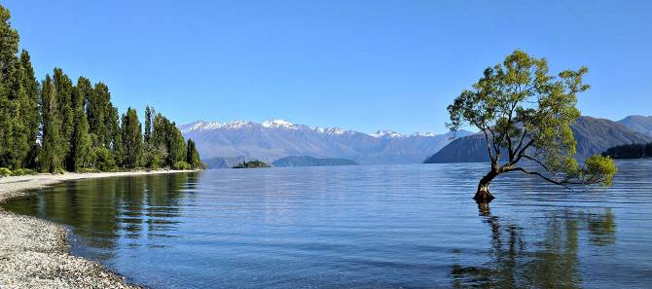
*ต้นวานาก้า (Wanaka Tree) หรือ ต้นวิลโลว์ เป็นต้นไม้เดี่ยวที่ตั้งอยู่ในทะเลสาบวานากา
ประเทศนิวซีแลนด์ เป็นจุดถ่ายรูปยอดนิยม (Check in) และมีความสวยงามสีใบไม้แตกต่างกันไปตามฤดูกาล*
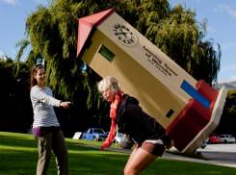
ต่อมานำท่านเข้าชม PUZZING WORLD ให้ท่านได้ท่องแดนพิศวงและโลก 3 มิติให้ท่านท่านได้งงงวยกับภาพจำลองหรือภาพลวงตาที่แปลกและแตกต่างจากความเป็นจริง เป็นสถานที่ที่ออกแบบมาให้ท่านได้ทดลองสมองและถ้าทายความสามารถ จากนั้นเดินทางต่อไปยังเมืองฮาสท์ผ่านทะเลสาบและภูเขาสูงที่สวยงามเป็นภาพที่ท่านจะประทับใจตลอดสองข้างทาง เพื่อนำท่านเดินทางสู่ ไร่ไวน์ชื่อดัง ที่อยู่ใกล้เมืองควีนส์ทาว์น KINROSS WINERY ให้ท่านได้ลองชิมไวน์ที่ผลิตกันในปีที่ต่างกัน ไวน์ของที่นี่จัดว่าเป็นไวน์ชั้นดีระดับพรีเมี่ยม ซึ่งใส่ใจตั้งแต่การปลูกองุ่นพันธ์ดี และกักเก็บด้วยภูมิอากาศที่คงที่พร้อมกับกิจกรรม winetastingให้ท่านได้ชิมเปรียบเทียบรสชาติของไวน์แต่ชนิด เพื่อเป็นการเปรียบเทียบความแตกต่างของรสชาติก่อนที่จะตัดสินใจซื้อเป็นของฝาก ไวน์ที่มีชื่อเสียงของนิวซีแลนด์ที่ไม่ควรพลาดในการซื้อมีหลายชนิดด้วยกันไม่ว่าจะเป็นSAUVIGNON BLANC, CHARDONNAY , PINOT NOIR เป็นต้น
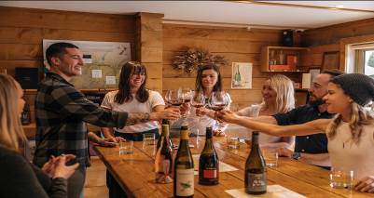
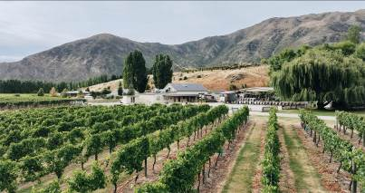

เที่ยง รับประทานอาหารกลางวัน แบบตะวันตก ในไร่ไวน์
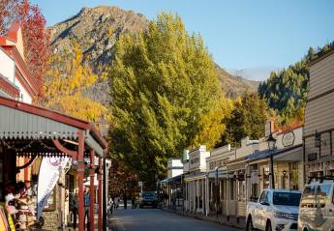
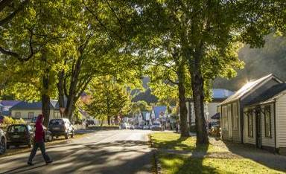
นำท่านเดินทางสู่ เมืองแอร์โร่ทาวน์ (Arrowtown)เมืองเล็ก ๆ ที่น่ารักเพราะมีสีสันที่สดใสมีเสน่ห์และการรักษาสภาพของร้านค้าต่าง ๆ รวมทั้งบรรยากาศให้เหมือนยุคขุดทองให้มากที่สุด นักท่องเที่ยวจะได้มาย้อนประวัติศาสตร์กับเมืองเล็ก ๆ นี้ ที่นี้เคยร่ำรวยมาก่อนเพราะมีการค้นพบสายแร่ทองคำที่แม่น้ำ Arrow นอกจากนี้ท่านจะได้เพลิดเพลิน กับการเดินย้อนอดีตบนถนนสายหลักของเมืองคือ Buckingham Street ที่มีร้านขายทองหน้าตาย้อนยุค The Gold Shop ร้านขายขนมแสนหวาน The Remarkable Sweet Shop ที่ทุกคนต้องเข้าไปเยี่ยมเยือนให้ท่านอิสระเพื่อที่จะทำกิจกรรมที่สนุกและมีชื่อเสียงของนิวซีแลนด์มากมายเรียกได้ว่าหาก
นำท่านซื้อทัวร์นอกรายการสำหรับการนั่งเรือเร็วเจ็ตโบ๊ท หรือ กระโดดบันจี้
- เจ็ทโบ๊ท (JETBOAT, Optional tour) เรือเร็วนี้ออกแบบมาให้วิ่งด้วยความเร็วและ หมุนได้ 360 องศา พร้อมคนขับที่มีความชำนาญเป็นพิเศษ ให้ทุกท่านที่นั่งเรือมีความตื่นเต้นและสนุกสุด ๆ แบบไม่รู้ลืมและเป็นความประทับใจในการมาเยือนประเทศนี้
*ค่าบริการ JETBOAT : ราคา NZ$139-169 (ราคาอาจมีการเปลี่ยนแปลง) ใช้เวลาประมาณ 1 ชั่วโมง การนั่งเรือเร็วเจ๊ทโบ๊ท มีบริการหลายบริษัทฯ ทางบริษัทฯ จะจัดให้ท่านที่สนใจตามสถานที่และเวลาที่เหมาะสม
- กระโดดบันจี้ที่สะพานคาวารัว เป็นการกระโดดบันจี้แห่งแรกของโลกที่เปิดทำการให้นักท่องเที่ยวทำกิจกรรมอันน่าตื่นเต้นนี้จนมีชื่อเสียงไปทั่วโลกและเป็นกิจกรรมที่จะพลาดไม่ได้เมื่อท่านมาเที่ยวนิวซีแลนด์ กระโดดจากสะพานด้วยความสูง 43 เมตร สู่พื้นน้ำอันใสและเชี่ยวกราดใต้สะพาน
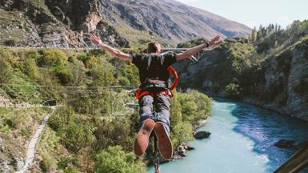
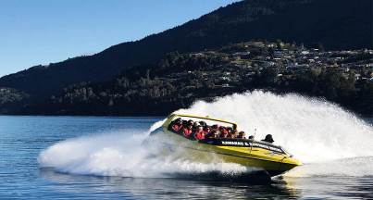
*ค่าบริการ BUNGEE JUMP : ราคาเริ่มต้น NZ$320 (ราคาอาจมีการเปลี่ยนแปลง)
(การนั่งเรือเร็วเจ๊ทโบ๊ทหรือกระโดดบันจี้เป็นทัวร์นอกรายการ กรุณาติดต่อสอบถามราคาจากหัวหน้าทัวร์ จะไม่สามารถการันตีว่าจะทำได้หรือไม่เพราะไม่ได้จองล่วงหน้าจึงขึ้นอยู่กับสภาพอากาศ ฤดูกาลหรือจำนวนจำนวนการจองในแต่ละวันรวมถึงเวลาที่เหมาะสมหรือความต้องการของคณะส่วนใหญ่ สำหรับผู้ที่นั่งรถไปคันเดียวกันแต่ไม่ได้ซื่อทัวร์นี้สามารถ เดินเล่น ถ่ายรูป ซื้อของที่ระลึกหรือเครื่องดื่มตามอัธยาศัย)
หลังจากนั้น ให้ท่านอิสระเดินเล่น เมืองควีนทาวน์ ให้ท่านเดินทางเล่นถ่ายรูปชมวิวบรรยากาศโรแมนติกและ อิสระให้ท่านช้อปปิ้งภายในตัวเมืองควีนส์ทาวน์ หรือลิ้มลอง Ferburger เป็นแฮมเบอร์เกอร์ชื่อดังของเมืองควีนส์ทาวน์ ที่นักท่องเที่ยวทั่วโลกรู้จักดี แม้จะมีเพียงแค่ที่นี่แห่งเดียวโดยไม่เคยเปิดสาขาที่อื่นเลย เปิดดำเนินการมาตั้งแต่ปี 2001 แต่ความอร่อยคุ้มค่านั้นเป็นที่เลื่องลือกันปากต่อปากกันเลยทีเดียว และเป็นเมืองเดียวที่ร้านค้าเปิดบริการถึง 3 ทุ่มทุกวัน
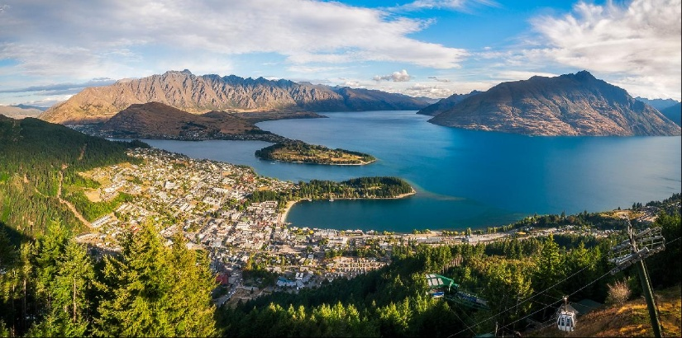
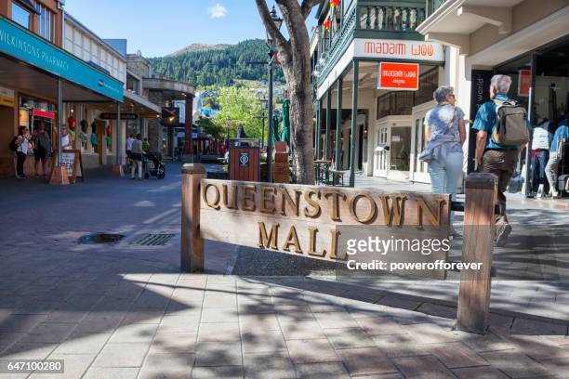
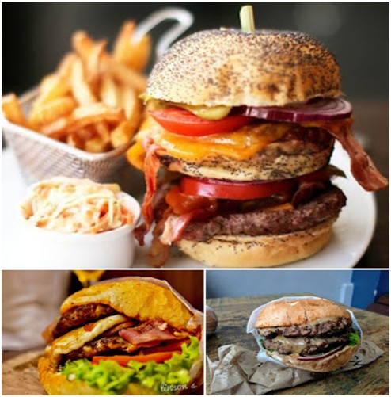

ค่ำ รับประทานอาหารค่ำ ณ ร้านอาหารไทย
นำท่านเข้าสู่ที่พัก MERCURE HOTEL/RYDGES QUEENSTOWN HOTELหรือเทียบเท่า 4*(คืนที่ 4)
วันที่หก ควีนส์ทาวน์ - ล่องเรือกลไฟโบราณ – Walter Peak farm -โชว์ตัดขนแกะ – ช้อปปิ้ง –
นั่งกระเช้าขึ้นยอดเขา+ลูจ 3 รอบ พร้อมทานอาหารแบบบุฟเฟ่ต์นานาชาติ
เช้า รับประทานอาหารเช้าในโรงแรม
นำท่านเดินทางขึ้น เรือกลไฟโบราณ หรืออีกชื่อหนึ่งคือ Lady Of The LAKE เป็นเรือกลไฟโบราณที่ถูกสร้างขึ้นตั้งแต่ปี 1912 เรือแห่งนี้เป็นเรือในดวงใจของชาวเมืองควีนส์ทาวน์และยังคงใช้งานอยู่จนถึงปีปัจจุบัน สมัยก่อนเรือลำดังกล่าวถูกสร้างขึ้นเพื่อขนส่งถ่านหิน แต่มาในสมัยปัจจุบันได้ปลดละวาง และ นำมาใช้เพื่อเป็นเสมือนไกด์ผู้ทรงเกียรติพานักท่องเที่ยวล่องชมธรรมชาติในทะเลสาบวาคาทีปูตลอดระยะเวลาประมาณ40นาทีในการล่องเรือท่านจะสัมผัสบรรยายอันสวยงามและธรรมชาติที่สวยงามจนแทบหยุดหายใจ
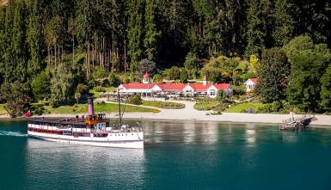
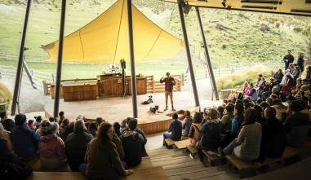

*หมายเหตุ สำหรับกรุ๊ปที่เดินทางในเดือนกรกฎาคม และสิงหาคม จะไม่รวมการล่องเรือกลไฟโบราณและวอลเตอร์พีคฟาร์มเพราะเนื่องจากเรือจะปิดซ่อมประจำปี ดังนั้นให้ท่านได้ช้อปปิ้งและอิสระอาหารกลางวันที่ตัวเมือง
ควีนส์ทาวน์ และจะคืนเงินให้ท่าน 2500 บาทต่อท่าน**
เที่ยง รับประทานอาหารกลางวัน แบบ บาร์บีคิว ณ ภัตตาคารที่วอร์เตอร์พีคฟาร์ม
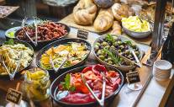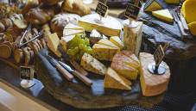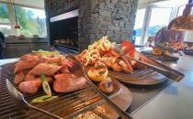
จากนั้นให้ท่านได้สัมผัสกับชีวิตและความเป็นอยู่ของของชาวชนบทในฟาร์มเลี้ยงแกะของนิวซีแลนด์โดยการชมการแสดงสุนัขต้อนแกะที่ช่วยผ่อนแรงเจ้าของฟาร์ม ชมการสาธิตการตัดขนแกะ ณ water Peak Farm แห่งนี้
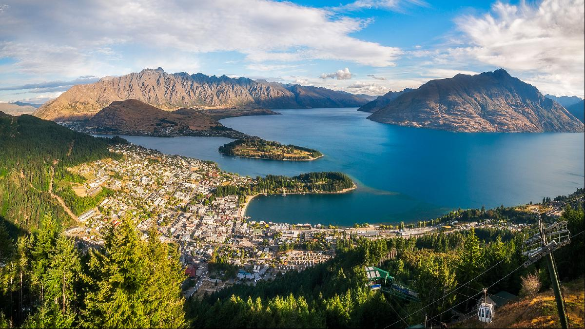
เมื่อได้เวลาอันสมควรนำท่านเดินทางกลับ เมืองควีนทาวน์ เมืองเล็กๆแต่เปี่ยมด้วยบรรยากาศโรแมนติก มีกิจกรรมอีกมากมายไม่ว่าจะเป็นการเดินช๊อปปิ้งในเมืองควีนทาวน์เป็นศูนย์กลางการช้อปปิ้งแบบกลางแจ้งของควีนส์ทาวน์ รู้จักกันในชื่อ “The Mall” มีร้านรวงหลากหลายตั้งแต่ร้านจำหน่ายผลิตภัณฑ์จากแกะ เสื้อผ้าแฟชั่น งานศิลปะ ของฝากที่ระลึก ไปจนถึงร้านอาหารและค่าเฟ่มากมาย หรือท่านใดที่สนใจเดินเล่นที่ริมทะเลสาบวาคาติปู ที่นี้ถือเป็นจุดพักผ่อนหย่อนใจของชาวเมืองควีนส์ทาวน์
หลังจากนั้นนำท่าน ขึ้นกระเช้ากอนโดล่าสู่ยอดเขาบ็อบส์พีค เป็นกระเช้าที่นั่งได้ 4 คนระยะทางขึ้นสู่ยอดเขา 730 เมตร ท่านจะได้สัมผัสความสวยงามของเมืองควีนส์ทาวน์ทั้งเมืองในมุมสูงที่ท่านจะมองเห็นอาคารบ้านเรือนที่ปลูกสร้างตามไหล่เขาพร้อมกับทะเลสาบวาคาทีปูที่สวยงายด้านล่างชมยอดเขาที่บ้านเมืองที่สวยงาม และให้ท่านได้เล่นลูจ (Luge) คนละ 3 รอบ ซึ่งเป็นรถเลื่อนที่อาศัยความลาดชันของไหลเขาลงสู่ด้านล่างพร้อมให้ท่านได้ตี่นเต้นบนความสูงของยอดเขาพร้อมทัศนียภาพที่งดงาม เป็นที่นิยมของนักท่องเที่ยวทั้งเด็กและผู้ใหญ่
ค่ำ รับประทานอาหารพิเศษ..แบบบุฟเฟ่ต์นานาชาติ พร้อมชมวิวอันสวยงาม ของเมืองควีนส์ทาวน์
บนยอดเขาบ๊อบส์พีค
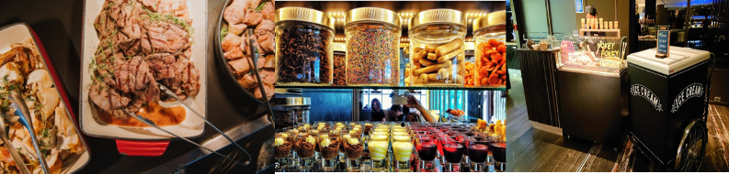
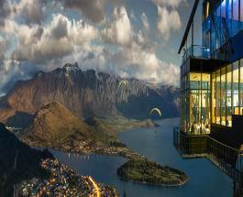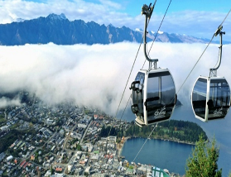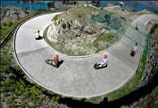
นำท่านเข้าสู่ที่พัก MERCURE HOTEL/RYDGES QUEENSTOWN HOTEL หรือเทียบเท่า 4* (คืนที่ 5)

วันที่เจ็ด ควีนส์ทาวน์ – มิลฟอร์ด ซาวน์ – ควีนส์ทาวน์
เช้า รับประทานอาหารเช้าในโรงแรม
นำท่านออกเดินทางสู่ มิลฟอร์ดซาวน์ โดยผ่านทะเลสาบเตอานาว ซึ่งเป็นทะเลสาบที่ใหญ่เป็นอันดับ 2 ของประเทศ เข้าสู่เขตอุทยานแห่งชาติมิลฟอร์ดซาวด์ ผ่านเขตป่าพรุ ป่าเบญจพรรณ ทุ่งกว้าง เข้าสู่วนอุทยานแห่งชาติมิลฟอร์ดซาวด์ (MILFORD SOUND) ในดินแดนส่วนที่เป็นฟยอร์ดแลนด์ (FIORD LAND) ซึ่งถูกประกาศให้เป็นมรดกโลกทางธรรมชาติ ของขั้วโลกใต้ซึ่งมีในลักษณะนี้เพียง 2 แห่งในโลก กล่าวคือภูมิประเทศแบบทะเลที่เคยเป็นธารน้ำแข็งในยุคโบราณ กัดเซาะหินทำให้น้ำท่วมแทนที่กลายเป็นอ่าวลึกระหว่างทางท่านจะได้ชมความงามที่สร้างโดยธรรมชาติทะเลสาบMIRROR LAKE ทะเลสาบที่ใสราวกระจก เป็นทะเลสาบที่ท่านจะสามารถมองสะท้อนภาพภูเขา ซึ่งเป็นวิวอยู่เบื้องล่าง และให้ท่านดื่มน้ำแร่บริสุทธิ์จากธรรมชาติที่ MONKEY CREEK และแวะชมน้ำตกที่มีความยิ่งใหญ่ที่ CHASM
เที่ยง รับประทานอาหารบนเรือ พร้อมนำท่านล่องเรือสำราญ ชมความงามของธรรมชาติโดยรอบ ตื่นตาตื่นใจกับภาพของสายน้ำตกอันสูงตระหง่านของ น้ำตกโบเวน ซึ่งมีความสูง160เมตรจากหน้าผา ชมแมวน้ำนอนอาบแดดบนโขดหินอย่างสบายใจ พร้อมรับประทานอาหารกลางวัน แบบบุฟเฟต์บนเรือ จากนั้นล่องเรือกลับสู่ท่าเรือ เพื่อเดินทางโดยรถโค้ชปรับอากาศกลับสู่เมืองควีนส์ทาวน์

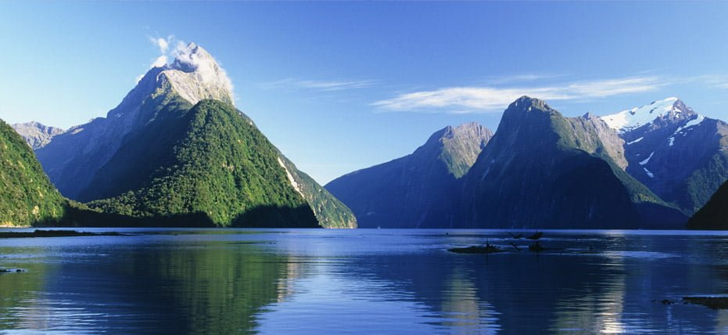
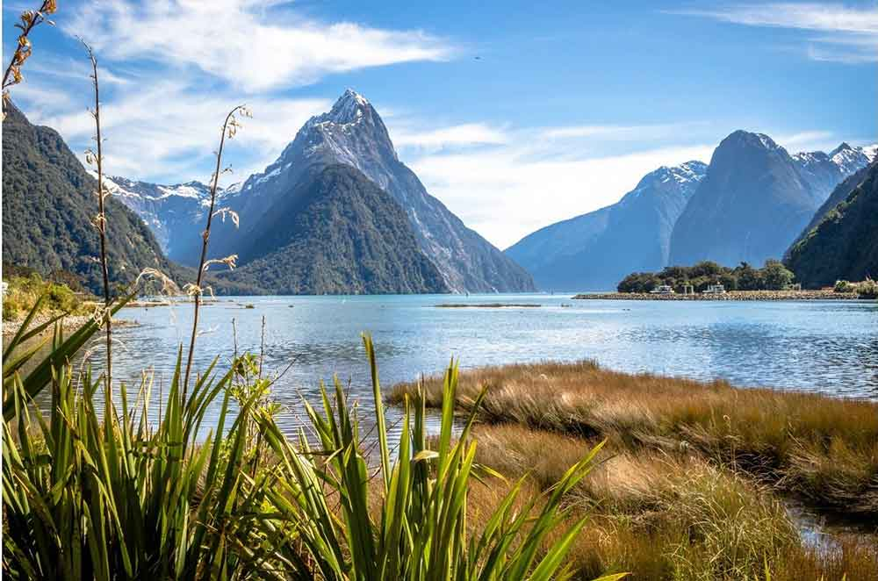
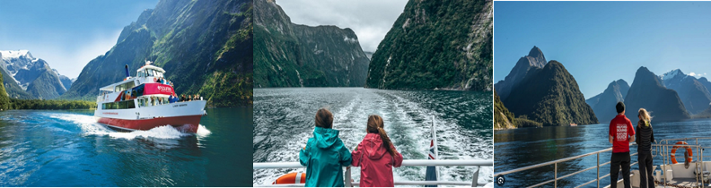
ค่ำ รับประทานอาหารค่ำ อาหารจีน ณ ภัตตาคาร
นำท่านเดินทางเข้าสู่ที่พัก MERCURE HOTEL /RYDGES QUEENSTOWN hotel หรือเทียบเท่า 4* (คืนที่ 6)

วันที่แปด ควีนส์ทาวน์ – ครอมเวลล์ – ร้านผลไม้ท้องถิ่น - ทะเลสาบเทคาโป – ไคร้สท์เชิร์ช
เช้า รับประทานอาหารเช้าในโรงแรม
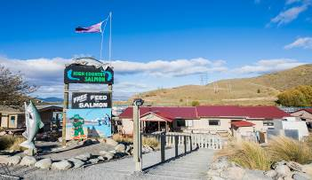
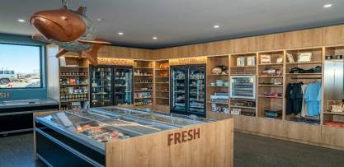
นำท่านอำลา เมืองควีนส์ทาวน์ ผ่านชมภูเขาสูงที่สวยงามไปยังเมืองครอมเวลล์ ให้ท่านได้แวะ ร้านผลไม้ท้องถิ่น MRS JONES FRUIT SHOP ซึ่งเป็นร้านผลไม้ตามฤดูกาลของประเทศนิวซีแลนด์ขายตลอดทั้งปี เดินทางผ่านเมืองโอมาราม่าที่เป็นเมืองเล็กที่ราบสูงแม๊คแคนซี่ที่เป็นฟาร์มเลี้ยงแกะมากมาย ต่อมานำท่านแวะร้านแซลม่อนชื่อดัง High Country Salmon โดยตั้งอยู่ทางใต้ของ Twizel ในเขต Mackenzie ซึ่งภายในมีร้านคาเฟ่ ร้านขายผลิตภัณฑ์จากแซลม่อน หลากหลายชนิด ทั้งแซลม่อนแปรรูป แบบซาซิมิสด รมควัน หรือ ขนม อาหารต่างๆ ให้ท่านเลือกซื้อของฝากจากแซลม่อนคุณภาพดีของนิวซีแลนด์
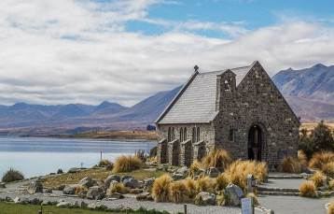
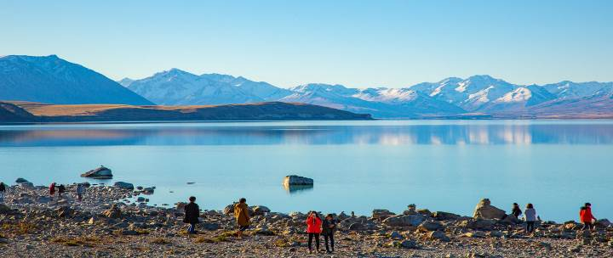
หลังจากนั้นนำท่านเดินทางผ่าน ทะเลสาบพูคากิ (Lake Pukaki) และนำท่านแวะถ่ายรูป จุดชมวิวของทะเลสาบ ที่สามารถมองเห็นยอดเขาเม้าท์คุ้ก (Mt. Cook) ที่มีความสูงถึง 3,724 เมตร ที่ถ่ายรูปได้สวยที่สุด ให้ท่านแวะท่านรูปเชคอิน กับวิวยอดเขาอุทยานแห่งชาติเม้าส์คุ๊ก ยอดเขาที่สูงตระหง่านและถูกปกคลุมไปด้วยหิมะตลอดทั้งปีอยู่ในเขตอุทยานแห่งชาติอาโอรากิ(Aoraki National Park ) และเป็นส่วนหนึ่งของเทือกเขาเซาท์เทิร์นแอลป์ เป็นยอดเขาที่มีความสูงอันดับที่ 37 ของโลก โดยตั้งชื่อตามกัปตันเจมส์ คุ๊ก นักเดินเรือชาวอังกฤษผู้คนพ้ทวีปออสเตรเลียและนิวซีแลนด์ โดยพลเรือเอก จอห์น สโตก ในปี1846 ชื่ออาโอรากิเป็นชื่อชาวเมารีตั้งชื่อขึ้น ตามเด็กหนุ่มชาวเมารี เป็นยอดเขาที่มีหิมะและธารน้ำแข็งปกคลุมตลอดปี
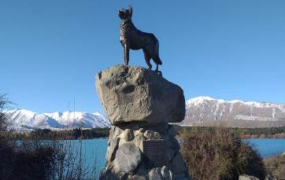
ต่อมานำท่านสู่ ทะเลสาบเทคาโป ทะเลสาบเทคาโปได้รับการยกย่องให้เป็นทะเลสาบที่สวยที่สุดในนิวซีแลนด์ และนำท่านชม อนุสาวรีย์สุนัขต้อนแกะ “(Sheepdog memorial)” โดยการลงขันของกลุ่มผู้ประกอบกิจการท้องถิ่นและเกษตรกรในพื้นที่ มีภรรยาชาวไร่ผู้หนึ่งออกแบบปั้นแล้วส่งไปหล่อขึ้นรูปด้วยทองเหลืองที่อังกฤษ บริเวณเดียวกันนั้น ท่านจะได้ชม โบสถ์ของคนเลี้ยงแกะแสนดี “(Church of the good Shepherd)” เป็นโบสถ์หลังเล็กที่สุดในนิวซีแลนด์ ตลอดทั้งวันจะมีนักท่องเที่ยวขับรถแวะเวียนเข้ามาถ่ายรูปเป็นที่ระลึกไม่ได้ขาด ตัวโบสถ์สร้างด้วยก้อนอิฐที่นำมาก่อรวมกันจนกลายเป็นตัวอาคารโบสถ์หลังย่อม และยังคงเปิดใช้เพื่อทำพิธีทางศาสนาเหมือนเช่นที่ผ่านมาหลายปี
เที่ยง รับประทานอาหารกลางวัน อาหารญี่ปุ่น หรือ อาหารบุฟเฟ่ต์นานาชาติ
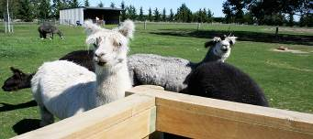
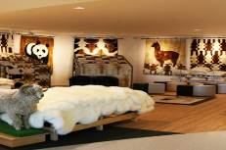
นำท่านเดินทางผ่าน เมืองแอชเบอร์ตั้น (Ashburton) ซึ่งเป็นเมืองที่เต็มไปด้วยการทำฟาร์มที่มีคุณภาพไมว่าจะเป็นฟาร์มเลื้ยงแกะ ฟาร์เลี้ยงวัวหรือจะเป็นฟาร์กวาง และให้ได้แวะร้าน Farmers Corner ให้ท่านได้ช้อปปิ้งสินค้าพื้นเมืองหรือผลิตภัณฑ์ ครีมบำรุงผิว เซรั่ม ครีมลาโนลิน หรือตุ๊กตาแกะ พรมขนแกะ ผลิตภัณฑ์อาหารเสริมต่างๆ อีกมากมาย ที่นี้ยังมี ฟาร์ม Alpaca อยู่ด้านหลังร้าน พร้อมให้พวกเราได้ป้อนอาหารอย่างใกล้ชิด

หลังจากนั้นเดินทางสู่ เมืองไคร้สท์เชิร์ช
ค่ำ รับประทานอาหารค่ำ ณ ร้านอาหารจีน
นำท่านเข้าสู่ที่พักโรงแรม CHRISTCHURCH RYDGES LATIMER หรือเทียบเท่า 4* (คืนที่ 7)
วันที่เก้า ไครสต์เชิร์ช -(บินภายใน) - อ๊อคแลนด์ - ชมเมืองอ๊อคแลนด์ – หอคอยสกาย ทาวน์เวอร์
เช้า รับประทานอาหารเช้า ณ ร้านอาหารในโรงแรม
นำท่านเดินทางสู่ สนามบินเมืองไคร้สท์เชิร์ช เพื่อทำการเช็คอินภายในประเทศ
......น. ออกเดินทางสู่ เมืองอ๊อคแลนด์ โดยสายการบิน...... เที่ยวบินที่......
......น เดินทางถึง สนามบินเมืองอ๊อคแลนด์ ต่อมานำท่านเข้าสู่ ตัวเมืองอ๊อคแลนด์
เที่ยง รับประทานอาหารกลางวัน ณ ภัตตาคารจีน
นำท่านชมเมืองเมืองอ็อคแลนด์ เป็นเมืองใหญ่ในเกาะเหนือของนิวซีแลนด์ มีประชากรในเขตเมืองประมาณ 1,531,400 คน เมืองนี้เป็นเมืองที่มีประชากรมากที่สุดในนิวซีแลนด์ เมื่อได้เวลาอันสมควร
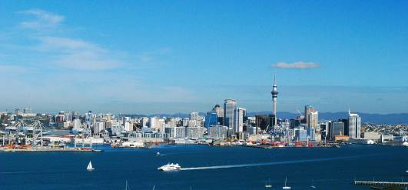

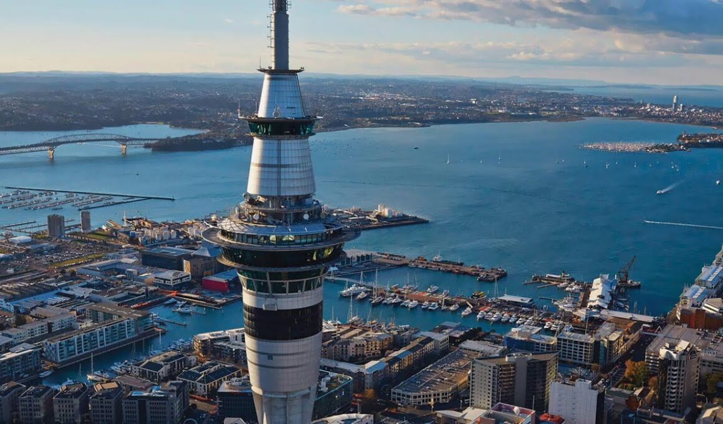
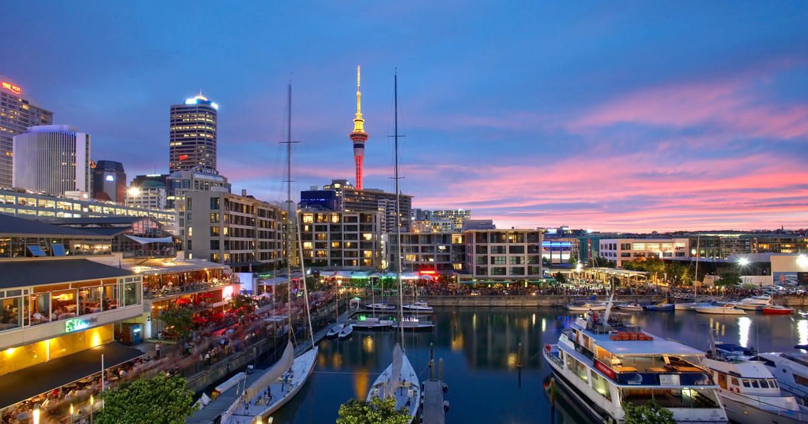
ต่อมานำท่านขึ้นชม สกายทาวเวอร์ (SKY TOWER) ที่สูงถึง 328 เมตร จึงทำให้สามารถเห็นทัศนียภาพของเมืองได้อย่างชัดเจนแบบ 360 องศาเลยทีเดียวโดดเด่นเป็นสัญลักษณ์สง่างามของโอ๊คแลนด์ สกาย ทาวเวอร์ จัดเป็นสิ่งปลูกสร้างที่สูงที่สุดในซีกโลกใต้ โดยด้านบนหอคอยจะสามารถชมทัศนียภาพรอบเมืองโอ๊คแลนด์ได้กว้างไกลกว่า 80 กิโลเมตร หอคอยยอดแหลมแห่งนี้ ถือเป็นส่วนหนึ่งของ สกายซิตี้คอมเพล็กซ์ ซึ่งประกอบไปด้วย คาสิโน ที่เปิดให้บริการตลอด 24 ชั่วโมง ร้านอาหาร บาร์ คาเฟ่ และโรงแรม เรียกได้ว่ามีครบทุกอย่างไว้คอยให้บริการ
ค่ำ รับประทานอาหารค่ำ ณ ภัตตาคารอาหารไทย
นำท่านเข้าสู่ที่พักโรงแรม RYDGES AUCKLAND HOTEL หรือเทียบเท่า 4* (คืนที่ 8)
วันที่สิบ อ็อคแลนด์ - หมู่บ้านฮอบบิต – โรโตรัว - ศูนย์วัฒนธรรมเมารีเทปูย่า
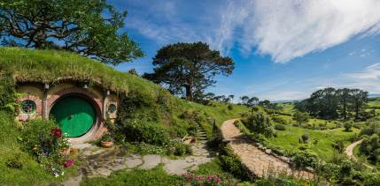
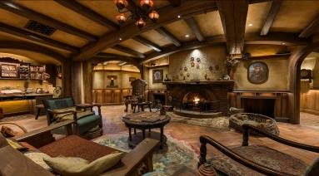
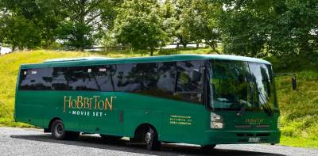
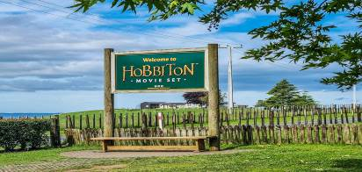
เช้า รับประทานอาหารเช้าในโรงแรม
นำท่านเดินทางสู่ เมืองมาตามาตา เพื่อนำท่านเยี่ยมชม หมู่บ้านฮอบบิท สัมผัสประสบการณ์เบื้องหลังของสถานที่ถ่ายทำภาพยนตร์ไตรภาคฟอร์มยักษ์ เรื่อง ลอร์ด ออฟ เดอะ ริงส์ และ เดอะ ฮอบบิท ขอผู้กำกับ เซอร์ปีเตอร์ แจ๊คสัน ให้ท่านได้ชื่นชมพื้นที่อันสวยงามของฟาร์มเลี้ยงแกะ ที่มีพื้นที่มากกว่าพันเอเคอร์ ประกอบกับวิวทิวทัศน์ของ เทือกเขา ไคไมเรนจ์ ( Kaimai Ranges ) อันตระการตา นำชมหมู่บ้านฮอบบิทในภาพยนตร์ดังเรื่อง The Hobbit แต่ละหลังถูกออกแบบให้แตกต่างกันไป บางหลังก็ปกคลุมไปด้วยหญ้าและบางหลังก็ปลูกดอกไม้สวยงามหน้าบ้าน
เที่ยง รับประทานอาหารกลางแบบตะวันตก หรือ บุฟเฟ่ต์ในหมู่บ้านฮ๊อบบิท
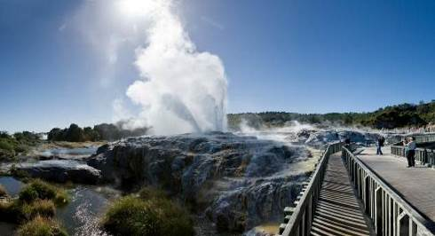
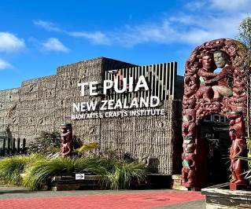
จากนั้นเดินทางสู่ เมืองโรโตรัว เมืองที่เต็มไปด้วยพลังความร้อนใต้พิภพที่ชาวเมารีอาศัยอยู่เป็นจำนวนมากเพราะเป็นเมืองที่มีความร้อนจากใต้ดินที่สามารถปรุงอาหารได้โดยการนำเนื้อสัตว์ไปฝังในดินที่มีความร้อนสูงจนกว่าจะสุก อาหารนี้ชาวเมารีเรียกว่าแฮงงิ (HANGI) นอกจากนี้เมืองโรโตรัวยังเป็นเมืองท่องเที่ยวที่สำคัญของเกาะเหนือที่ เมื่อถึงแล้วนำท่านสัมผัสบรรยากาศย้อนยุคในแบบชนพื้นเมืองเมารี ณ ศูนย์วัฒนธรรมเมารีเทปูย่า ท่านจะได้ชมวัฒนธรรมชาวเมารี บ่อน้ำพุร้อน งานแกะสลักไม้ และนกกีวีที่ใกล้จะสูญพันธุ์
นำท่านเดินทางเข้าสู่ที่พัก RYDGES HOTEL ROTORUA หรือเทียบเท่า 4* (คืนที่ 9)

ค่ำ รับประทานอาหารค่ำ สไตล์ชาวเมารี แบบแฮงงิ อาหารสุดพิเศษที่ปรุงขึ้นเฉพาะในวาระพิเศษ

วันที่สิบเอ็ด โรโตรัว –พาราไดซ์ วัลเล่ย์ สปริงส์ - ถ้ำหนอนเรืองแสง – อ็อคแลนด์ - ช้อปปิ้ง
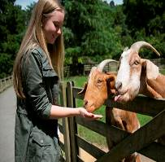
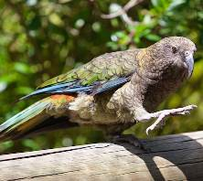
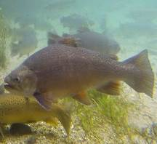
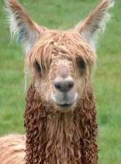
เช้า รับประทานอาหารเช้าในโรงแรม
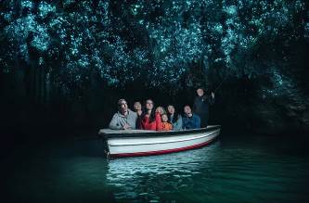
นำท่านเข้าชม Paradise Valley Springs สวนสัตว์ที่อนุรักษ์ธรรมชาติและเป็นมิตรกับสิ่งแวดล้อมที่ท่านจะได้ชมทั้งสัตว์น้ำที่มีชื่อเสียงอยางปลาไหลหูยาวของนิวซีแลนด์ที่มีความยาวที่สุดในโลก นอกจากนี้ท่านจะได้ชมปลาเทร้าท์ที่อยู่ในบ่อธรรมชาติหลากหลายสายพันธุ์ และชมสัตว์เลี้ยงลูกด้วยนมที่เราคุ้นเคยอาทิเช่นอัลพาก้า วอลลาบี้ที่หน้าคล้ายจิงโจ้ตัวเล็ก จากนั้นนำท่านเดินทางไปเที่ยวชม ถ้ำหนอนเรืองแสงไวโตโม่ ถ้ำที่มีหนอนเรืองแสงเปล่งประกายระยิบระยับเป็นล้าน ๆ ตัว ดั่งดวงดาวบนท้องฟ้ายามค่ำนับเป็นปรากฏการณ์ทางธรรมชาติที่หาดูได้ยาก ท่านจะได้ชมความงดงามของถ้ำหินงอกหินย้อยที่เกิดขึ้นตามธรรมชาติเป็นสถานที่ท่องเที่ยวยอดนิยมของนิวซีแลนด์อีกแห่งที่พลาดไม่ได้
เที่ยง รับประทานอาหารกลาง แบบบาร์บิคิว ณ ภัตตาคาร
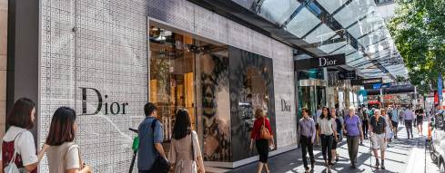
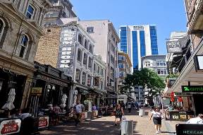
นำท่านออกเดินทางกลับสู่ เมืองอ็อคแลนด์ ประเทศนิวซีแลนด์ เมื่อถึงแล้วนำท่านชม เมืองอ็อคแลนด์ เมืองที่ใหญ่อันดับหนึ่ง และเป็นเมืองที่สำคัญทางด้านการค้า การศึกษา การเงิน นำท่านชมท่าเรือริมอ่าวที่สวยงามเต็มไปด้วยเรือนับร้อยลำ ชมสะพานฮาร์เบอร์ จากนั้นให้ท่านได้ช้อปปิ้งเลือกซื้อสินค้าตามอัธยาศัยบนถนนควีนส์ ซึ่งเป็นแหล่งขายสินค้านานาชนิด
ค่ำ รับประทานอาหารจีน ณ ภัตตาคาร
นำท่านเข้าสู่ที่พักโรงแรม NOVOTEL AUCKLAND AIRPORT HOTEL หรือเทียบเท่า 4*(คืนที่ 10)

วันที่สิบสอง อ๊อคแลนด์ – ซิดนีย์ – กรุงเทพฯ
04.30 น. เดินทางสู่สนามบินเมืองอ๊อคแลนด์
07.45 น. ออกเดินสู่เมืองซิดนีย์ โดยสายการบินแควนตัส เที่ยวบินที่ QF142
09.30 น. เดินทางถึงเมืองซิดนีย์ รอเปลี่ยนเครื่อง
10.50 น. ออกเดินทางสู่สนามบินสุวรรณภูมิ กรุงเทพฯ โดยเที่ยวบินที่ QF295
16.40 น. เดินทางกลับถึงกรุงเทพฯ..... โดยสวัสดิภาพ

BW PERFECT New Zealand
(South & North) 12Days/10Nights
กำหนดการเดินทาง
19 – 30 กรกฎาคม 2569
8 –19 สิงหาคม 2569 (วันแม่แห่งชาติ)
12 – 23 กันยายน 2569
13 – 24 ตุลาคม 2569 (วันปิยมหาราช)
17 – 28 พฤศจิกายน 2569

คณะผู้เดินทาง | ราคารวมตั๋ว  (รวมวีซ่าแล้ว) | ราคาไม่รวมตั๋วเครื่องบินตลอดการเดินทาง(รวมวีซ่าแล้ว)
ผู้ใหญ่ พัก 2 ท่านต่อห้อง | 205,900.- บาท | 179,900.- บาท
เด็กพักกับ 1 ผู้ใหญ่ | 189,900.- บาท | 169,900.- บาท
เด็กพักกับ 2 ผู้ใหญ่มีเตียง | 179,900.- บาท | 159,900.- บาท
เด็กพักกับ 2 ผู้ใหญ่ไม่มีเตียง | 169,900.- บาท | 149,900.- บาท
ห้องพักเดี่ยวเพิ่มท่านละ | 38,900.- บาท | 38,900.- บาท
ผู้ใหญ่ 3 ท่านต่อ 1 ห้องท่านที่ 3 ลด  บางโรงแรมไม่สามารถจัดเตียงเสริมหรือ 3 เตียงใน 1ห้อง แต่จะจัดเป็น 2 เดียงใหญ่ให้แทน(2 X Queen side) | 4,000.- บาท | 4,000.- บาท
*** การเดินทางในแต่ละครั้งจะต้องมีผู้โดยสาร จำนวน 15 ท่าน ขึ้นไป หากผู้โดยสารที่เป็นผู้ใหญ่ต่ำกว่า 15 ท่าน บริษัทฯ ขอสงวนสิทธิ์ในการเลื่อนการเดินทาง หรือ เปลี่ยนแปลงราคา
*** บริษัทฯ จะไม่รับผิดชอบในเรื่องตั๋วที่ลูกค้าซื้อเอง เพื่อต่อเที่ยวบินหรือค่าเดินทางต่าง ๆ ที่จะมาเดินทางกับคณะเราหากเที่ยวบินล่าช้า หรือจำนวนผู้เดินทางไม่ครบตามจำนวน กรุ๊ปไม่สามารถออกเดินทาง
*** หากท่านต้องการอาหารพิเศษ กรุณาแจ้งให้เราทราบในตอนจองทัวร์หรือก่อนเดินทางอย่างน้อย 10 วัน เพื่อแจ้งให้สายการบินทราบ ในส่วนที่นั่งบนเครื่องบินไม่สามารถเลือกที่นั่งได้ ทางสายการบินจะจัดที่นั่งเป็นกลุ่มคณะมาให้
*** กรณีลูกค้ามีวีซ่าอยู่แล้ว หรือ มีบัตรอนุญาตให้เข้า-ออก ประเทศโดยไม่ต้องยื่นวีซ่า เช่น บัตรเอเบค ฯลฯ ทางบริษัทฯ จะไม่รับผิดชอบหรือคืนค่าใช้จ่ายใดๆ ทั้งสิ้น หากไม่ได้รับอนุญาตเข้าประเทศ เนื่องจากเป็นดุลพินิจของเจ้าหน้าตรวจคนเข้าเมือง
* กรณีใช้ต้องการเดินทางโดยชั้นธุรกิจ (Business Class) หรือ ทารก (Infant) กรุณาสอบถามราคาเพิ่มเติมจากเจ้าหน้าที่บริษัทฯ
*สำหรับห้องที่พัก 3 ท่าน(Triple Room) โรงแรมในนิวซีแลนด์มีห้อง 3 เดียงจำนวนน้อยหรืออาจจะไม่มี ดังนั้นโรงแรมอาจจะจัดเป็นให้เป็น 2 เตียงใหญ่ที่สามารถพักได้ 3 ท่าน (2 Double beds) หรืออาจเป็นห้อง 1 เตียงใหญ่และ 1 เตียงเสริม (1 Double + 1 Extra bed) หรือ 2 เตียงเล็กและ 1 เดียงเสริม (2 siggles+1 rollway bed)
*หากท่านไม่ต้องการนอนเตียงเดียวกันเพื่อความสะดวกสบายแนะนำท่านจ่ายค่าห้องพักเดี่ยวเพิ่ม*
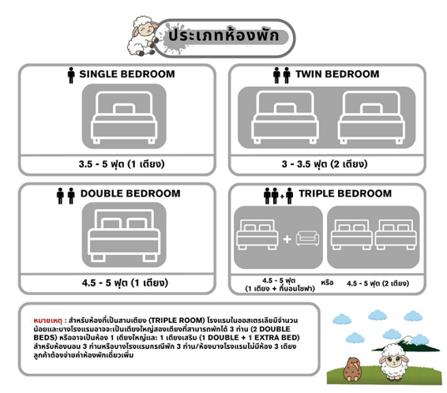

* โรงแรมที่นิวซีแลนด์ ตามรายการไม่มีคนยกกระเป๋า
* ราคาทัวร์ไม่รวมที่นั่ง Long leg หากท่านต้องการจะต้องแจ้งสายการบินเพื่อซื้อที่นั่งก่อนเดินทาง(มีจำนวนจำกัด)
* การใช้ผ้าเช็ดตัวในโรงแรม หากต้องการให้เปลี่ยนทุกวันให้ท่านวางผ้าเช็ดตัวไว้ที่พื้น ถ้าแขวนไว้ทางโรงแรมจะไม่เปลี่ยนให้เพราะถือว่าท่านยินดีที่จะใช้ผ้าเช็ดตัวผืนเดิมและยินดีเข้าร่วมรณรงค์กิจกรรมลดโลกร้อน
อัตรานี้รวม
- ค่าตั๋วเครื่องบินไป-กลับ ชั้นประหยัด ตามเส้นทาง
- ค่าน้ำหนักของกระเป๋าเดินทาง (25 กิโลกรัมต่อท่าน)
- ค่าโรงแรมที่พัก (สองท่านต่อหนึ่งห้อง), ค่ารถรับส่งระหว่างนำเที่ยว, ค่าเข้าชมสถานที่ต่างๆ ตามรายการที่ระบุ
- ค่าอาหารและเครื่องดื่มตามรายการที่ได้ระบุ, ค่าภาษีสนามบินทุกแห่งที่มี
- รวมค่าวีซ่านิวซีแลนด์ (มีวีซ่าแล้วคืน 8,000 บาท/ท่าน)
- รวมค่าทิปหัวหน้าทัวร์ และ คนขับแล้ว
- ค่ามัคคุเทศก์ของบริษัทจากกรุงเทพฯที่คอยอำนวยความสะดวกแก่ท่านตลอดการเดินทางในต่างประเทศ
- ค่าประกันการเดินทางรวมอุบัติเหตุและค่ารักษาพยาบาลในต่างประเทศคุ้มครองในวงเงินท่านละ 1,500,000 บาท สำหรับผู้เดินทางไปพร้อมกรุ๊ปตั้งแต่ประประเทศไทย ในระยะเวลาท่องเที่ยวกับทัวร์เท่านั้น เงื่อนไขการคุ้มครอง
  - หากลูกค้าเดินทางไปก่อนคณะ กรมธรรม์ประกันไม่คุ้มครอง ต้องทำประกัน(รายเดี่ยว) ลูกค้าสามารถจัดทำเองได้ หรือกรุณาติดต่อสอบถามกับทางบริษัทฯ
    - อายุ 1-15ปี และต่ำกว่า 75 ปี คุ้มครองรายละเอียดตามเงื่อนไขกรมธรรม์
  - กรณีลูกค้าอายุต่ำกว่า 1 ปี หรือ 75 ปีขึ้นไป และ ไม่ได้เดินทางไป-กลับ พร้อมกรุ๊ป ต้องทำประกันเดี่ยวเพิ่ม กรุณาสอบถามรายละเอียดกับเจ้าหน้าที่
  - ลูกค้าที่จอยแลนด์ ที่อาศัยอยู่ในประเทศนั้นๆ อยู่แล้วไม่คุ้มครอง หรือกรณีไป-กลับ ไม่พร้อมกรุ๊ป ไม่ตรงตามเงื่อนไขกรมธรรม์
- ค่าน้ำมันจากสายการบิน และค่าภาษีสนามบิน ณ วันที่ 17 มี.ค. 2568 และบริษัทฯขอสงวนสิทธิ์ในการปรับเปลี่ยนราคาตามภาษีน้ำมันหากสายการบินมีการปรับเพิ่มขึ้นหลังจากนี้
- น้ำดื่มบริการบนรถวันละ 1 ขวดทุกวัน

อัตรานี้ไม่รวม
- ค่าทำหนังสือเดินทาง, ค่าทำใบอนุญาตที่กลับเข้าประเทศของคนต่างชาติ หรือ คนต่างด้าว
- กรณีที่ต้องมีแปลเอกสารเป็นภาษาอังกฤษเพิ่มเติม ต้องขอเก็บค่าแปลเอกสารเพิ่มต่างหากจากค่าวีซ่า
- ค่าน้ำหนักของกระเป๋าเดินทางในกรณีที่เกินกว่าสายการบินกำหนด (25 กิโลกรัมต่อท่าน)
- ค่าใช้จ่ายส่วนตัวนอกเหนือจากรายการที่ระบุ เช่น ค่าเครื่องดื่มและค่าอาหารที่สั่งเพิ่มเอง
- ค่าอาหารที่ไม่ได้ระบุไว้ในรายการ ค่าโทรศัพท์ ค่าซักรีด ฯลฯ
- ค่าภาษีมูลค่าเพิ่ม 7% และภาษีหัก ณ ที่จ่าย 3%
- ไม่รวมค่าอินเตอร์เน็ตในโรงแรม เนื่องจาก โดยส่วนใหญ่โรงแรมจะขายอินเตอร์เน็ตคิดเป็นชั่วโมง
เงื่อนไขการจองทัวร์และการชำระเงิน
- ทางบริษัทฯ จะขอเก็บเงินค่ามัดจำเป็นจำนวน 70,000.-บาท ต่อการจองทัวร์หนึ่งท่าน
- ท่านต้องเตรียมเอกสารให้ทางบริษัทฯ เพื่ออำนวยความสะดวกสำหรับท่านในการทำวีซ่าเข้าประเทศนิวซีแลนด์ก่อนเดินทาง 60 ก่อนเดินทาง
- หากท่านจองและให้เอกสารในการทำวีซ่าล่าช้า ไม่ทันกำหนดการออกตั๋วกับทางสายการบินและผลวีซ่าของท่านไม่ผ่าน บริษัทฯ จะขอสงวนสิทธิ์ในการคืนเงินค่ามัดจำทั้งหมด
- สำหรับส่วนที่เหลือ บริษัทฯ จะขอเก็บค่าทัวร์ทั้งหมดก่อนการเดินทางอย่างน้อย 60 วันทำการ กรณีลูกค้าที่ผลวีซ่าผ่านก่อน 60 วันทำการ ขอชำระยอดค่าใช้จ่ายทั้งหมด หากบริษัทฯ ไม่ได้รับเงินครบทั้งหมดก่อนวันเดินทาง บริษัทฯ ขอสงวนสิทธิ์ในการยกเลิกการให้บริการ
- บริษัทฯขอสงวนสิทธิ์ที่จะเปลี่ยนแปลงรายละเอียดบางประการในทัวร์นี้ เมื่อเกิดเหตุจำเป็น สุดวิสัย จนไม่อาจแก้ไขได้ และจะไม่รับผิดชอบใดๆ ในกรณีที่สูญหาย สูญเสียหรือได้รับบาดเจ็บ ที่นอกเหนือความ รับผิดชอบของหัวหน้าทัวร์และเหตุสุดวิสัยบางประการเช่น การนัดหยุดงาน ภัยธรรมชาติ การจลาจล ต่างๆ
- เนื่องจากรายการทัวร์นี้เป็นแบบเหมาจ่ายเบ็ดเสร็จ หากท่านสละสิทธิ์การใช้บริการใดๆตามรายการ หรือถูกปฏิเสธการเข้า และออกประเทศไม่ว่าในกรณีใดก็ตาม ทางบริษัทฯ คืนให้ตามเงื่อนไขยกเลิกการเดินทาง
- เมื่อท่านได้ชำระเงินมัดจำหรือทั้งหมด ไม่ว่าจะเป็นการชำระผ่านตัวแทนของบริษัทฯ หรือชำระโดยตรงกับทางบริษัทฯ ทางบริษัทฯ จะขอถือว่าท่านรับทราบและยอมรับในเงื่อนไขต่างๆของบริษัทฯ ที่ได้ระบุไว้โดยทั้งหมด
- เมื่อท่านตกลงชำระค่ามัดจำ หรือ ค่าทัวร์ทั้งหมดแล้ว ทางบริษัทฯ จะถือว่าท่านได้อ่านเงื่อนไขและยอมรับข้อตกลงต่างๆ ทั้งหมดของทางบริษัทฯ เป็นที่เรียบร้อยแล้ว

เงื่อนไขการยกเลิก
- ยกเลิกก่อนการเดินทางตั้งแต่ 30 วันขึ้นไป คืนเงินค่าทัวร์โดยหักค่าใช้จ่ายที่เกิดขึ้นจริง
- ยกเลิกก่อนการเดินทาง 15-29 วัน ยึดเงิน 50% จากยอดที่ลูกค้าชำระมา และเก็บค่าใช้จ่ายที่เกิดขึ้นจริง (ถ้ามี)
- ยกเลิกก่อนการเดินทางน้อยกว่า 15 วัน ขอสงวนสิทธิ์ยึดเงินเต็มจำนวน
- กรณีบางสายการบินต้องออกตั๋วก่อนเดินทาง 45 - 60 วัน หากตั๋วเครื่องบินทำการออกแล้ว แต่นักท่องเที่ยวยกเลิกการเดินทาง หรือ ไม่สามารถออกเดินทางได้ ทางบริษัทขอสงวนสิทธิ์เรียกเก็บค่าใช้จ่ายตามที่เกิดขึ้นจริง และบางกรณีถ้าสามารถทำเรื่องขอเงินคืนได้ นักท่องเที่ยวต้องรอ Refund จากทางสายการบิน ใช้เวลาประมาณ 3- 6 เดือนเป็นอย่างน้อย
- กรณีท่านยกเลิกในวันเดินทางหรือถูกปฏิเสธ การออกจากประเทศไทยหรือการเข้าประเทศนิวซีแลนด์ บริษัทฯ จะไม่มีการคืนเงินทั้งหมด
- เมื่อท่านออกเดินทางไปกับคณะแล้ว หากท่านงดการใช้บริการรายการใดรายการหนึ่ง หรือไม่เดินทางพร้อมคณะถือว่าท่านสละสิทธิ์ ไม่สามารถเรียกร้องค่าบริการและเงินมัดจำคืน ไม่ว่ากรณีใดๆ ทั้งสิ้น
*กรณีมีเหตุยกเลิกทัวร์ โดยไม่ใช่ความผิดของบริษัททัวร์ คืนเงินค่าทัวร์โดยหักค่าใช้จ่ายที่เกิดขึ้นจริง (ถ้ามี)
*ค่าใช้จ่ายที่เกิดขึ้นจริง เช่น ค่ามัดจำตั๋วเครื่องบิน โรงแรม ค่าวีซ่า และค่าใช้จ่ายจำเป็นอื่นอื่นๆ

เอกสารในการขอวีซ่านิวซีแลนด์

(ใช้เวลาพิจารณาวีซ่าโดยประมาณ 15 วันทำการ ไม่นับวันเสาร์-อาทิตย์ และนักขัตฤกษ์)

(หรือมากกว่านั้นขึ้นอยู่กับเจ้าหน้าที่สถานฑูต)
** ในการพิจารณาวีซ่าสถานทูตจะไม่ยึดติดผลวีซ่าของสถานทูตประเทศอื่น จะพิจารณาจากเอกสารและตามกฎเกณฑ์ของสถานทูตนิวซีแลนด์เท่านั้น
** หากท่านเคยโดนปฏิเสธวีซ่ามาก่อน ต้องแจ้งก่อนยื่นทุกครั้ง และ แจ้งเหตุผล วัน/เดือน/ปี เคยโดยโดนปฏิเสธเพื่อผลประโยชน์ของตัวท่านเอง
** ทางบริษัทฯ จะไม่เก็บเอกสารตัวจริง และ พาสปอร์ตตัวจริง ต้องส่งเอกสารทางอีเมล์เท่านั้น และขณะนี้ไม่ต้องนำพาสปอร์ตเข้าสถานทูต
- หนังสือเดินทางมีอายุไม่ต่ำกว่า 7 เดือน (มีหน้าว่างที่ไม่มีตราประทับมากกว่า 2 หน้าขึ้น)
- **สแกนหน้าพาสปอร์ตสี+ประวัติการเดินทาง(อาทิเช่นหน้าวีซ่าทีเคยได้ ตราประทับเข้าประเทศที่เคยไป) ส่งเข้ามาที่อีเมล์**
- รูปถ่าย 2 รูป ขนาด 1.5 นิ้ว หรือ 2 นิ้ว (พื้นหลังสีขาว) ห้ามสวมเสื้อสีขาวและสีอ่อนในการ ถ่ายรูปให้เห็นหน้าชัด (ขนาดรูปจะเท่ากับรูปในหนังสือเดินทางของไทย) **ขอไฟล์ดิจิตอล รูปถ่ายสี ส่งเข้าเมล์**
- สำเนาทะเบียนบ้าน,สำเนาบัตรประจำตัวประชาชน,สำเนาทะเบียนสมรส,ใบเปลี่ยนชื่อหรือนามสกุล(ถ้ามี) – ขอสำเนาภาษาไทย และ ขอทางเขตเป็นภาษาอังกฤษ (ขอทั้งคู่)
- หนังสือการทำงาน (สแกนเอกสารส่งอีเมล์เท่านั้น)
- กรณีเป็นลูกจ้าง ของบริษัทที่ทำงาน (ภาษาอังกฤษเท่านั้น)ระบุรายละเอียดการเข้าทำงาน, อัตราเงินเดือน, ตำแหน่งงาน (หนังสือรับรองการทำงานออกมาไม่เกิน 1 เดือนนับจากวันยืนวีซ่า)
- กรณีมีอาชีพรับราชการ ใช้หนังสือรับรองการทำงาน (ภาษาอังกฤษเท่านั้น)โดยระบุตำแหน่งอัตราเงินเดือนในปัจจุบัน. วันเดือนปีที่เริ่มทำงานกับหน่วยงาน หรือ องค์กร (หนังสือรับรองการทำงานออกมาไม่เกิน 1 เดือนนับจากวันยื่นวีซา)
- กรณีเป็นเจ้าของกิจการ ใช้สำเนาทะเบียนการค้า หรือ สำเนากรมพัฒนาธุรกิจการค้า หรือ สำเนาหนังสือรับรองความเป็นเจ้าของกิจการ โดยจะต้องคัดมาไม่ต่ำกว่า 3 เดือน *ขอสำเนาภาษาไทยและขอภาษาอังกฤษเท่านั้นจากกรมพัฒนาธุรกิจการค้า*
- หลักฐานการเงินขอ statement ย้อนหลัง 6 เดือน จากธนาคาร **ภาษาอังกฤษเท่านั้น พร้อมประทับตรา** และ ขอแบงค์การันตี (Bank Guarantee) ระบุเป็นเงินสกุลนิวซีแลนด์ดอลลาร์ (ภาษาอังกฤษเท่านั้น) (ใช้ทั้ง 2 อย่าง) (บัญชีเงินเดือนเป็นหลัก และหากต้องการเพิ่มบัญชีอื่นๆ ได้ บัญชีเงินเก็บ (ที่มีการเคลื่อนไหว) เช่น ฝากประจำ, สลากธนบัตร, ใบซื้อหุ่น แนบประกอบ) สามารถขอได้จากธนาคาร (ภาษาอังกฤษเท่านั้น)
- กรณีเด็กอายุต่ำกว่า 16 ปี (ไม่ได้เดินทางกับบิดาและมารดา หรือคนใดคนหนึ่ง จะต้องมีใบอนุญาต
ออกที่อำเภอเท่านั้น (เป็นภาษาอังกฤษ)
  - หากเด็กเดินทางไปกับบิดา จะต้องมีใบรับรองจากมารดา โดยมารดาจะต้องคัดจดหมายยินยอมให้บุตรเดินทางไปต่างประเทศกับบิดา จากอำเภอตันสังกัดเป็นภาษาอังกฤษ หรือหากได้มาเป็นภาษาไทย กรุณาแนบฉบับแปลเป็นภาษาอังกฤษแนบด้วย
  - หากเด็กเดินทางกับมารดา จะต้องมิใบรับรองจากบิดา โดยบิดาจะต้องคัดจดหมายยินยอมให้บุตรเดินทางไปต่างประเทศกับมารตา จากอำเภอตันสังกัดเป็นภาษาอังกฤษ หรือหากได้มาเป็นภาษาไทย กรุณาแนบฉบับแปลเป็นภาษาอังกฤษแนบด้วย
  - หากเด็กไม่ได้เดินทางทั้งกับบิตาและมารดา โดยบิดาและมารดาจะต้องคัดจดหมายยินยอมโดยระบุชื่อ-นามสกุล ความสัมพันธ์ ผู้ที่เดินทางไปด้วยกับบุตรเดินทางไปต่างประเทศ จากอำเภอตันสังกัดเป็นภาษาอังกฤษ หรือหากได้มาเป็นภาษาไทย กรุณาแนบฉบับแปลเป็นภาษาอังกฤษแนบด้วย
  - กรณีเด็กที่บิดา-มารดาหย่าร้าง จะต้องแนบสำเนาใบหย่า และมีการสลักหลังโดยมีรายละเอียดว่าฝ่ายใดเป็นผู้ดูแลบุตร (พร้อมฉบับแปลเป็นภาษาอังกฤษ) และต้องใช้เอกสารส่วนตัวของพ่อหรือแม่ในการยื่นวีซ่า เสมือนเดินทางด้วย
- สำหรับผู้ที่เป็นนักเรียน หรือนักศึกษา ใช้จดหมายรับรอง จากสถาบันการศึกษา (ภาษาอังกฤษเท่านั้น)
- ระยะเวลาในการยื่นวีซ่าประมาณ 15 วันทำการ ไม่นับวันเสาร์-อาทิตย์ และนักขัตฤกษ์ (หรือมากกว่านั้นขึ้นอยู่กับเจ้าหน้าที่สถานฑูต) หนังสือเดินทาง(PASSPORT) ต้องมีอายุอย่างมากกว่า 7 เดือนก่อนวันเดินทาง

กรณีถูกปฎิเสธวีซ่า
1. หากท่านถูกปฏิเสธการออกวีซ่า ทางบริษัทฯขอสงวนสิทธิ์ในการคืนเงินค่าทัวร์ทั้งหมด หรือ หากต้องการยื่นคำร้องขอวีซ่าใหม่ก็ต้องชำระค่าธรรมเนียมใหม่ พร้อมเตรียมเอกสารชุดใหม่ทุกครั้ง
2. หากทางสถานทูตพิจารณาผลวีซ่าล่าช้าไม่ทันกำหนดวันเดินทาง สถานทูตไม่คืนค่าธรรมเนียมที่ได้ชำระไปแล้ว และทางบริษัทฯขอสงวนสิทธิ์ในการคืนเงินค่าทัวร์ทั้งหมด
3.หากทางสถานทูตแจ้งว่าเหตุผลในการปฏิเสธการออกวีซ่าอันเนื่องมาจากการใช้หลักฐานปลอม บิดเบือนข้อเท็จจริง หรือผิดวัตถุประสงค์ในการยื่นขอวีซ่าท่องเที่ยว ทางบริษัทฯขอสงวนสิทธิ์ในการคืนเงินค่าทัวร์ทั้งหมด
4. กรณีที่ท่านยกเลิกการเดินทางภายหลังจากได้วีซ่าแล้ว ทางบริษัทฯ ขอสงวนสิทธิ์ในการแจ้งสถานทูตยกเลิกวีซ่าของท่าน ขึ้นอยู่กับทางบริษัทฯ จะพิจารณา และขอสงวนสิทธิ์ในการคืนเงินค่าทัวร์ทั้งหมด
เงื่อนไขสำคัญของการพิจารณาวีซ่า
การพิจารณาอนุมัติวีซ่านั้นขึ้นอยู่กับดุลยพินิจของทางสถานทูต ทางบริษัทฯ เป็นแค่ตัวแทนยื่นวีซ่าไม่สามารถแทรกแซงการพิจารณาของสถานทูตได้ ซึ่งทางสถานทูตจะรับพิจารณาเฉพาะท่านที่มีเอกสารพร้อมและมีความประสงค์ที่จะเดินทางไปท่องเที่ยวยังตามเอกสารที่ระบุเท่านั้น
⊗กรุณาเตรียมเอกสารที่ขอไว้ข้างต้นให้ครบตามที่กำหนดเพื่อความสะดวกของท่านเองในการยื่นขอวีซ่า⊗
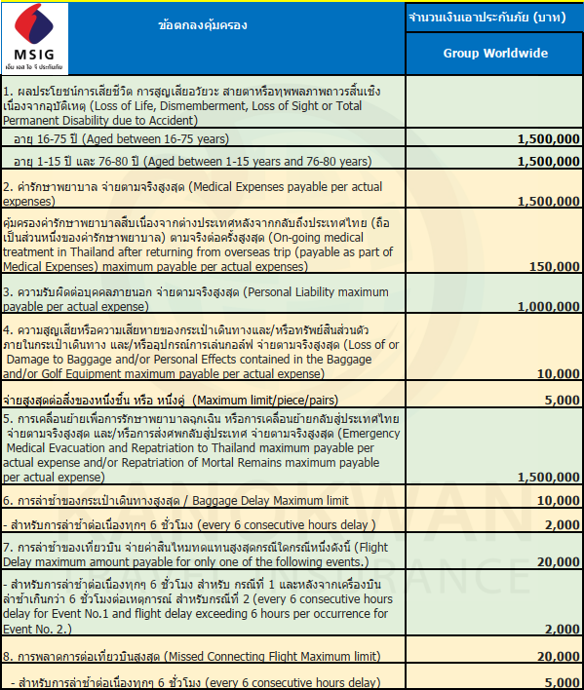
แผนประกันการเดินทางคุ้มครอง (แบบกรุ๊ป)
ค่าประกันการเดินทางรวมอุบัติเหตุและค่ารักษาพยาบาลในต่างประเทศคุ้มครองในวงเงินท่านละ 1,500,000 บาท สำหรับผู้เดินทางไป พร้อมกรุ๊ปตั้งแต่ประประเทศไทย ในระยะเวลาท่องเที่ยวกับทัวร์เท่านั้น
เงื่อนไขการคุ้มครอง

โปรดกรอกรายละเอียดเป็นภาษาอังกฤษให้ครบถ้วน เพื่อประโยชน์ในการยื่นวีซ่าของท่าน
(ข้อมูลตรงนี้ทางบริษัทฯ จะนำลงกรอกในฟอร์มวีซ่า สำคัญมาก ข้อให้ทุกท่านตอบความจริง แล้วส่งกลับให้เจ้าหน้าที่)

1. ชื่อ / นามสกุล (นาย /นางสาว /นาง / ด.ช. / ด.ญ.) ........................................................................................
2. วัน-เดือน-ปีเกิด .......................................... อายุ .................... ปี สถานที่เกิด ................................................
3. ชื่อ / นามสกุลเดิม (หากมี) ..................................................................................................................................
4. ที่อยู่ปัจจุบัน (ที่ติดต่อได้สะดวก) ..........................................................................................................................รหัสไปรษณีย์ ..................................
โทรศัพท์บ้าน ..................................................... มือถือ .....................................................
5. อาชีพปัจจุบัน .............................................. ตำแหน่ง .....................................................
ชื่อสถานที่ทำงาน หรือร้านค้า ...................................................................................................................................
ที่อยู่........................................................................................................................ รหัสไปรษณีย์ .............................
โทรศัพท์ที่ทำงาน ................................................ โทรสาร .........................................
6. สถานภาพ (.....) โสด (.....) สมรส (.....) หย่า (.....) ม่าย (.....) อยู่กินฉันสามี-ภรรยา (.....) แยกกันอยู่

ถ้าสมรสแล้ว กรุณากรอกรายละเอียดของคู่สมรส
ชื่อ-นามสกุล ...................................................................................... วัน-เดือน-ปีเกิด ........................................
ที่อยู่ปัจจุบัน (ที่ติดต่อได้สะดวก) ..............................................................................................................................
โทรศัพท์ที่บ้าน ...................................................... มือถือ .......................................................................................
7. บุคคลที่จะเดินทางไปด้วยกัน กรุณาระบุ
ชื่อ-นามสกุล ........................................................................ ความสัมพันธ์ ............................
ชื่อ-นามสกุล ........................................................................ ความสัมพันธ์ ............................
8. กรณีเป็นนักเรียน หรือนักศึกษา กรุณาระบุ สถาบันการศึกษา ..............................................................................
ที่อยู่ .......................................................................................................................โทรศัพท์ .......................................
9. ท่านเคยถูกปฏิเสธวีซ่าหรือไม่ ไม่เคย เคย ประเทศ................................................................
(ข้อนี้สำคัญมาก หากข้อมูลไม่ตรงตามความเป็นจริงจะมีผลทำให้สถานทูตปฏิเสธวีซ่าหรือออกไม่ทันวันเดินทาง)
10. ท่านเคยเดินทางไปประเทศไหนบ้าง เช่น..............................................................................................................
ข้อมูลส่วนตัวเพิ่มเติม
11. ประเภทห้องพัก (จัดห้องพัก)
11.1 ห้องพักผู้ใหญ่ 2 ท่าน (TWN) ............ห้อง / (DBL) ............ห้อง
11.2 ห้องพัก 1 เด็กพักกับ 1 ผู้ใหญ่……..ห้อง
11.3 ห้องพัก 1 เด็กพักกับ 2 ผู้ใหญ่…….....ห้อง (มีเตียง)
11.4 ห้องพัก 1 เด็กพักกับ 2 ผู้ใหญ่…….....ห้อง (ไม่มีเตียง)
11.4 ห้องพักผู้ใหญ่ 3 ท่าน (TRP) เตียงเสริม ………..ห้อง
11.5 ห้องพัก 1 ท่าน (SGL) ………ห้อง

12. อาหาร ไม่ทานเนื้อวัว ไม่ทานเนื้อหมู ไม่ทานสัตว์ปีก ทานมังสาวิรัส
อื่นๆ............................................................

